B1: Thêm thư viện psycopg2 và python-decouple vào file requirements.txt và chạy câu lệnh pip install –r requirements.txt để cài đặt thư viện:

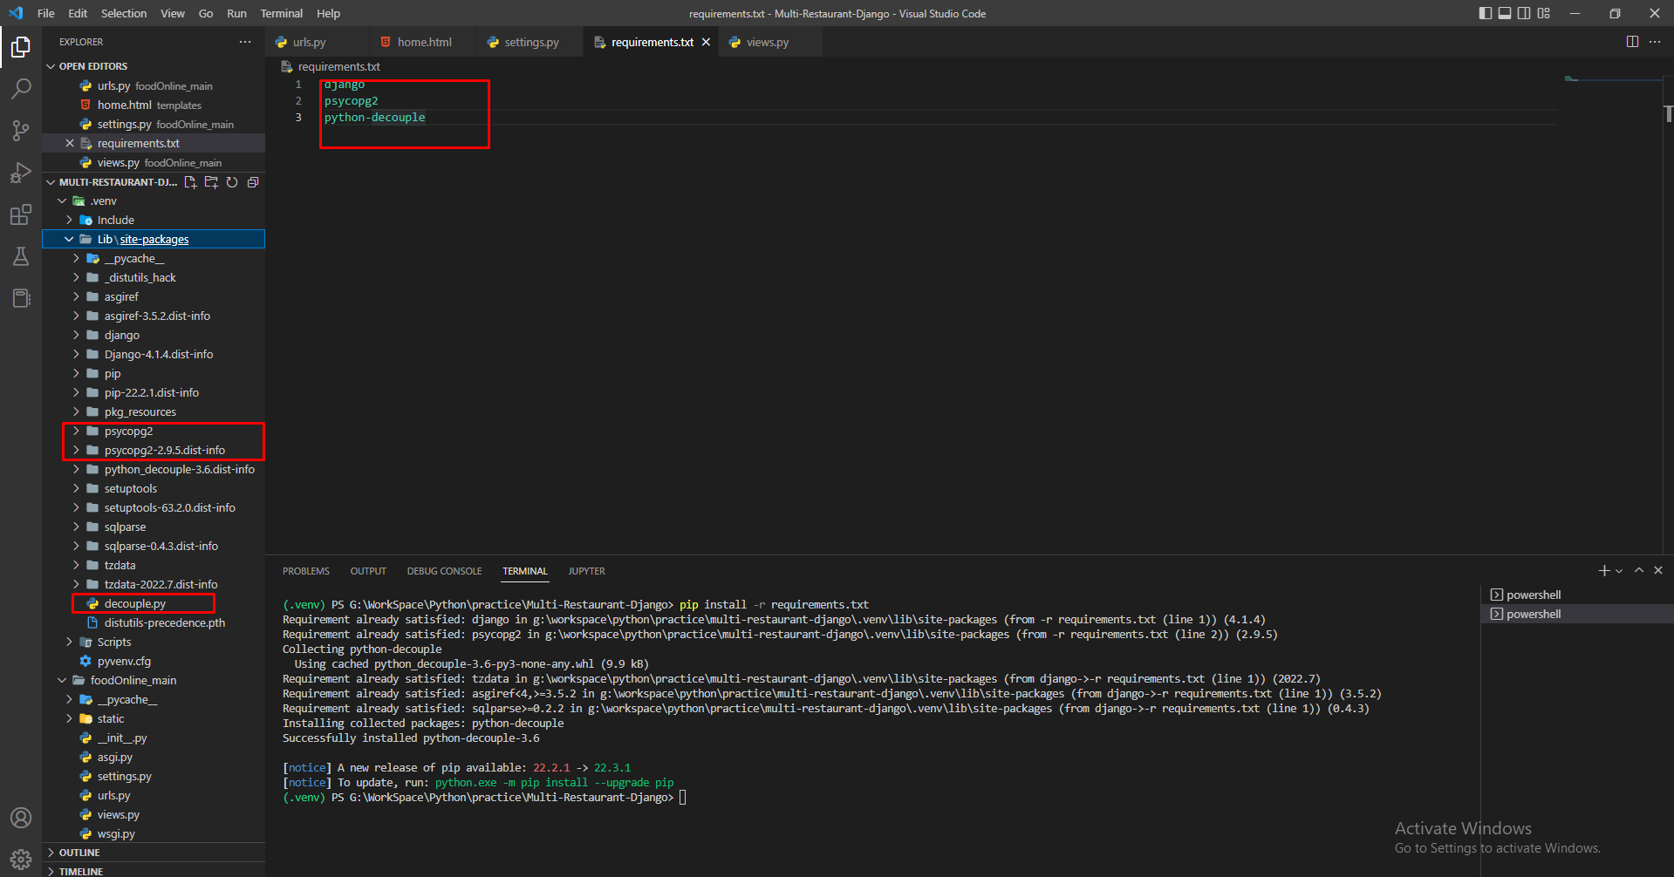

B2: Tạo 1 file .env và input nội dung như sau:

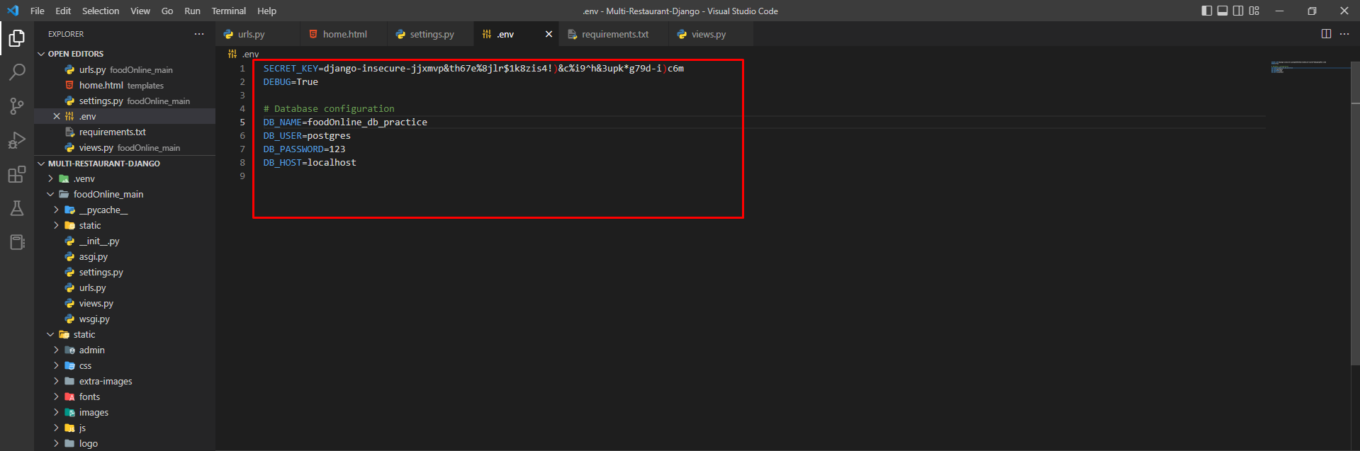

* Trong đó: SECRET_KEY là content của property SECRET_KEY trong file settings.py

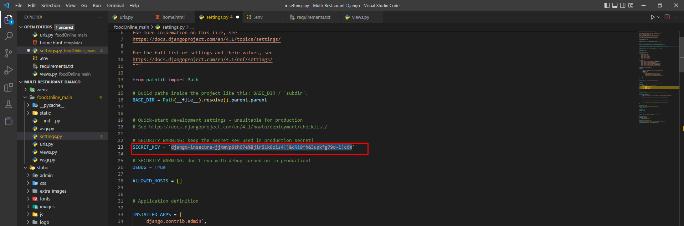

B3: Cấu hình file settings.py như sau:

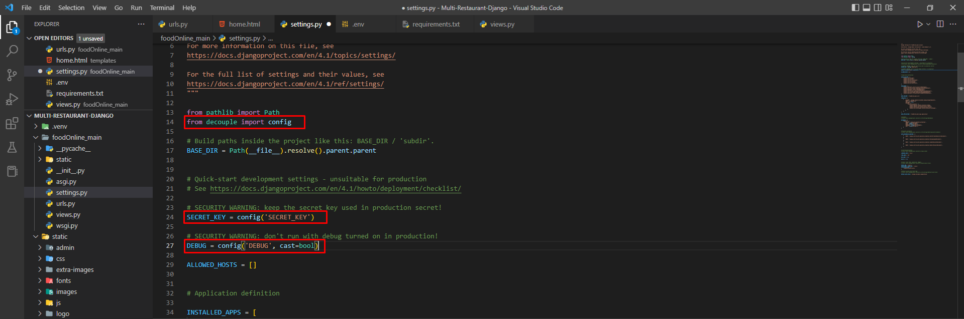

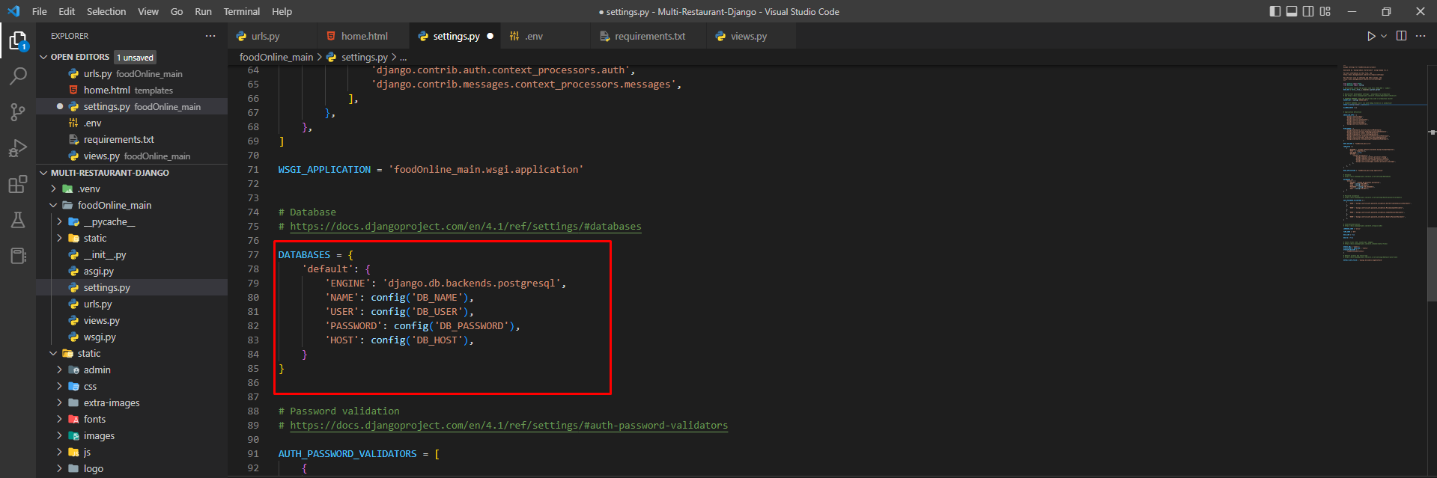

B4: Mở pgadmin4 để tạo mới một database tên là foodOnline_db_practice

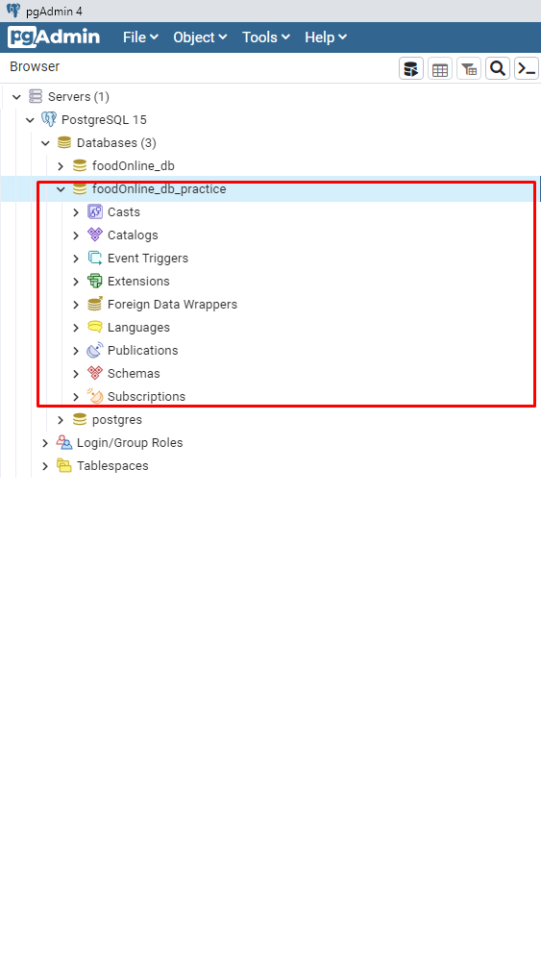

B5: Chạy câu lệnh **py manage.py migrate** để khởi tạo database:

